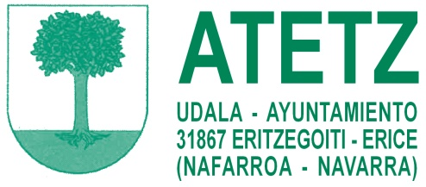

**AYUDAS ECONÓMICAS PARA NIÑOS/AS O JÓVENES QUE HAN PARTICIPADO EN CAMPAMENTOS DE VERANO EN EUSKERA: DECLARACIÓN JURADA**

El solicitante declara lo siguiente:

**🞎** Que no se encuentra inmerso en ningún procedimiento de obligación de devolución de subvenciones públicas o proceso judicial.

**🞎** Que aparte de esta solicitud de subvención no ha solicitado ni recibido ninguna otra subvención para el mismo fin, concedida por otra entidad pública ni privada.

**🞎** Que ha solicitado subvención a las siguientes entidades:

|  |  |  |
| --- | --- | --- |
| **ENTIDAD** | **CANTIDAD** | **CANTIDAD**  **(Sin resolver, resuelta pero sin cobrar o cobrada)** |
|  |  | emanda, baina kobratu gabe   kobratuta |
|  |  |  |
|  |  |  |
|  |  |  |

**🞎** Que en el caso de solicite ayuda para el mismo fin a otra entidad pública o privada, se compromete a comunicárselo al Ayuntamiento de Atetz.

Y, para que así conste, firma la presente.

(Fecha y firma)